**珠江电厂公用系统改造项目**

**主厂房封闭设计方案说明书**

**目录**

**一、方案概述 3**

**二、封闭位置 3**

**三、实施方案： 3**

**1.汽机房 3**

**2.除氧间 5**

**3.煤仓间 6**

**四、构造做法 7**

**1.外墙做法： 7**

**2.栏杆扶手： 8**

## 一、方案概述

珠江电厂1#～4#机组的主厂房为一个连续连通的厂房，汽机房的吊车在4台机组间可共享使用。现因生产、改建需要，计划拆掉一期机组的厂房（即1～18轴开间），二期机组还需继续生产运行。在一期的2#与二期的3#机组之间设置封闭结构以满足3#、4#机组厂房的完整性，满足正常生产需要。

## 二、封闭位置

根据现场调研、与电厂领导及项目负责人的研究讨论，确定在拆除一期机组主厂房前，必须在一、二期厂房交接处（即在3号机19轴）设置的封闭外围护结构。

## 三、实施方案：

### **1.汽机房**

(1)范围:汽机房需增加封闭的区域为19轴柱子外边缘，见图3.1.1。

封闭区域长 27m，高 34.3m。

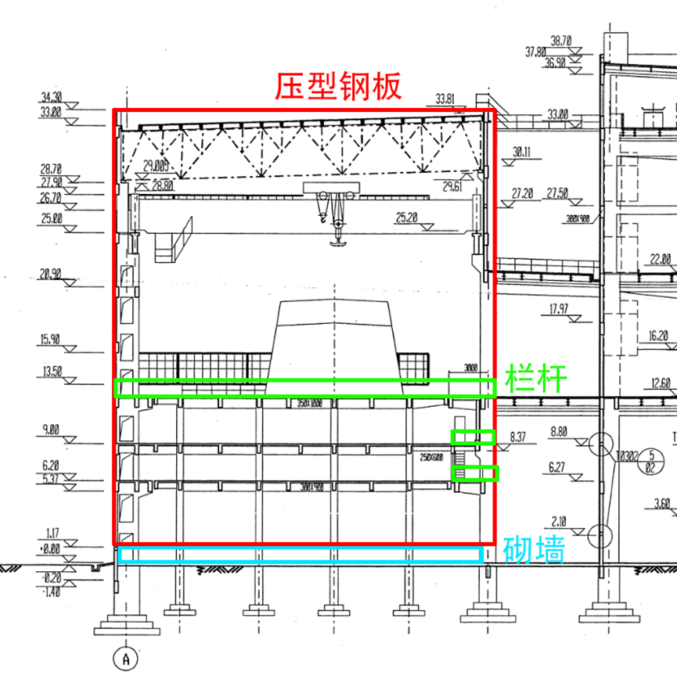

图3.1.1

(2)建筑方案:0.000m层设1.2m高200厚加气混凝砌块墙体，墙顶至屋面层(34.3m标高)采用单层镀铝锌镁压型钢板封闭，见图3.1.2。以上各层临空处设1.2 米高镀锌防护栏杆，见图3.1.3、图3.1.4、图3.1.5。

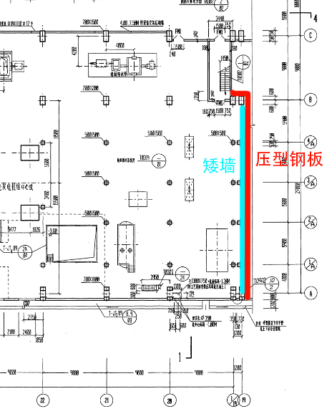 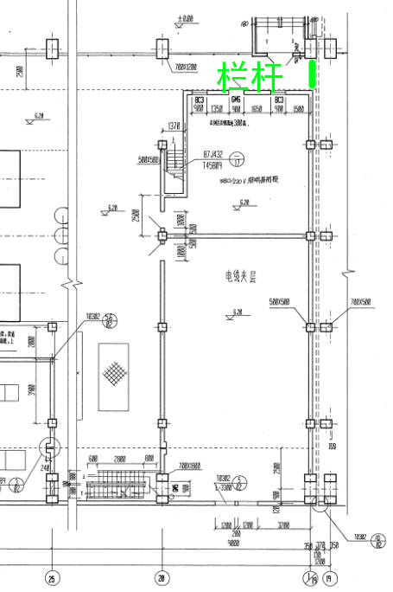

图3.1.2 图3.1.3

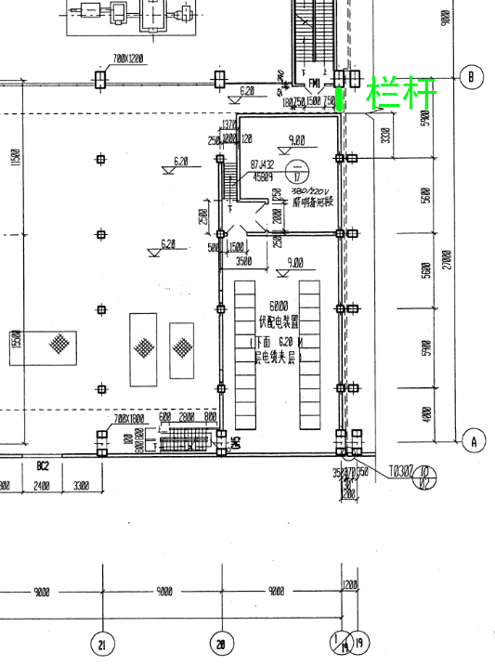 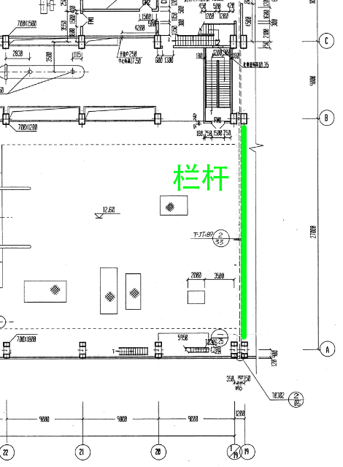

图3.1.4 图3.1.5

(3)结构方案:汽机房0m~12.57m间，支承压型钢板封闭的檩条直接支撑于已建混凝土梁柱上。12.57m~屋面间，设置钢桁架梁柱支撑压型钢板封闭，见图3.1.6。桁架柱柱脚生根在12.57m混凝土柱顶，桁架柱顶与屋架相连。由于涉及到既有建筑物的利用，是否对该处结构进行加固，建议对该处建筑结构及基础进行检测，然后根据检测结果，按现行规范重新建模计算复核，才能确定对该处砼梁柱是否需要加固。

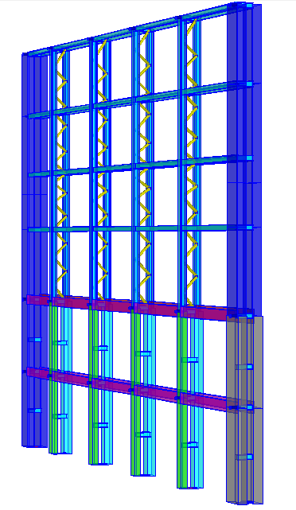

图3.1.6

### **2.除氧间**

（1）范围：除氧间除氧器平台（22.00m层）19轴临空处，约9m长。

（2）做法：设1.2m高镀锌防护栏杆，如图3.2.1。

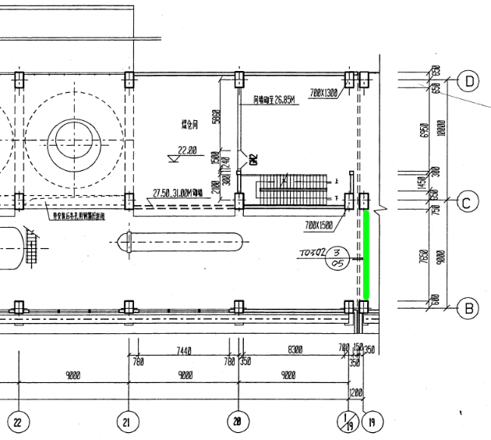

图3.2.1

### **3.煤仓间**

（1）范围：煤仓间需增加封闭的区域为19轴柱子外边缘，即制粉系统平台和输煤皮带层区域，见图3.3.1。

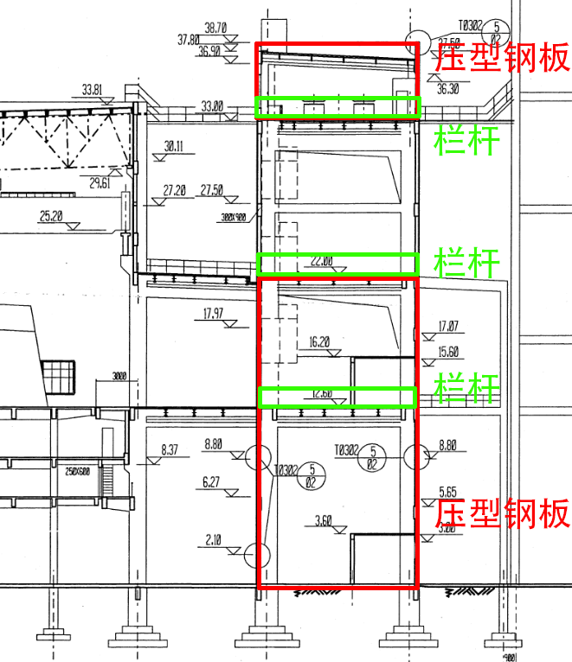

图3.3.1

（2）做法：

制粉系统平台±0.000m至22.000m标高和输煤皮带层33.000m至38.700m标高采用单层镀铝锌压型钢板封闭，见图3.3.2和图3.3.3。以上层临空处设1.2 米高镀锌防护栏杆，见图3.3.4、图3.3.5。注意需完成在柱子、各层楼板梁的收边处理。

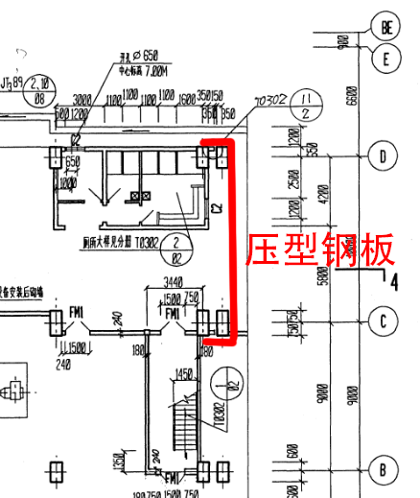 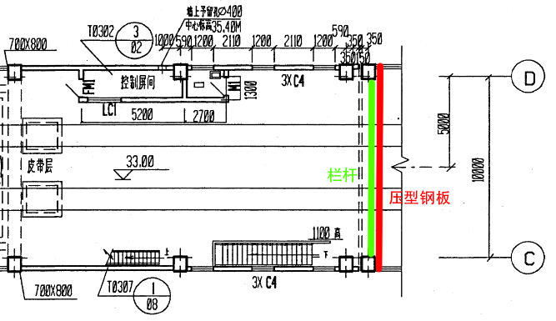

图3.3.2 图3.3.3

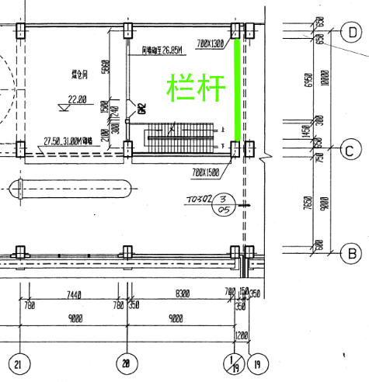 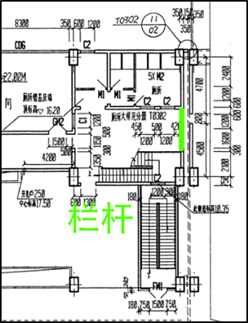

图3.3.4 图3.3.5

## 四、构造做法

### **1.外墙做法：**

彩色镀铝锌压型钢板（板厚≥0.6mm）；200厚加气混凝土砌块墙外露部分刷丙烯酸涂料。

### **2.栏杆扶手：**

栏杆扶手采用热镀锌120g/㎡，涂环氧密封底涂料20μm，环氧云铁中间漆35μm一遍，丙烯酸聚氨酯面漆60μm 一遍，漆膜总厚度不少于115μm。